Депутаты Совета депутатов
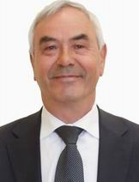

Адам Василий Иванович

Дата рождения
03.02.1953

Место проживания
Город Москва, район Ясенево

2 высших образования
- Техническое, гуманитарное

Глава муниципального округа Фили-Давыдково
- Избирательный округ № 1
- Выдвинут Московским городским отделением политической партией «Единая Россия»
- член политической партии «Единая Россия»
- 38, 37% (3898)
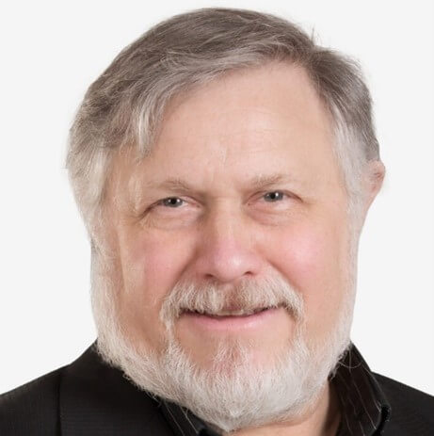

Бутенко Александр Геннадиевич

Дата рождения
21.06.1961

Место проживания:
Город Москва, район Фили-Давыдково

Образование:
Высшее, техническое

Пенсионер
Избирательный округ № 1
Выдвинут общественной организацией «Мой район»
Беспартийный
24,47% (2486)
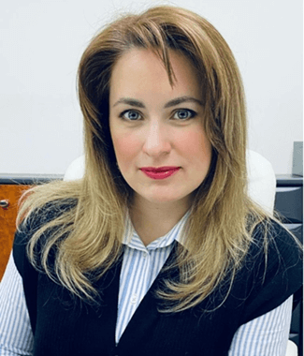

Кирик Елена Александровна

Дата рождения
13.10.1981

Место проживания:
Город Москва, район Фили-Давыдково

2 высших образования:
Педагогическое, юридическое

ГБУ ДО города Москвы «Детская музыкальная школа № 96», директор
Избирательный округ № 1
Выдвинута общественной организацией «Мой район»
Беспартийный
30,38% (3086)
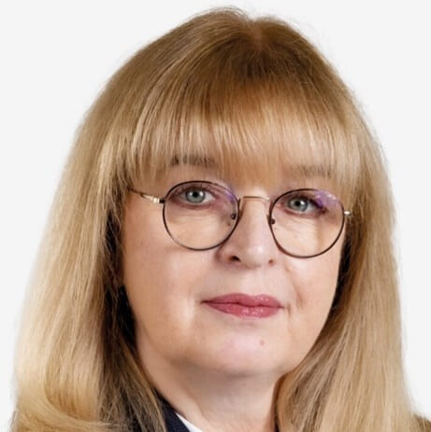

Клишина Марина Юрьевна

Дата рождения
25.03.1963

Место проживания:
Город Москва

Образования:
Высшее, медицинское

ГБУЗ г. Москвы "КДЦ № 4 Департамента здравоохранения города Москвы, заведующая филиалом
Избирательный округ № 1
Выдвинута общественной организацией «Мой район»
Беспартийный
31,13% (3162)
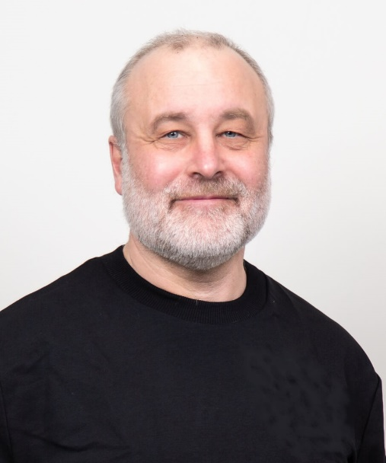

Ларичев Андрей Викторович

Дата рождения:
27.08.1965

Место проживания:
Город Москва, район Фили-Давыдково

Образование:
Высшее, физико-математическое

Московский государственный университет им. М. В. Ломоносова, доцент кафедры медицинской физики
Избирательный округ № 1
Выдвинут региональным отделением Социалистической политической партии СПРАВЕДЛИВАЯ РОССИЯ - ПАТРИОТЫ - ЗА ПРАВДУ в городе Москве
Беспартийный
22,42% (2277)
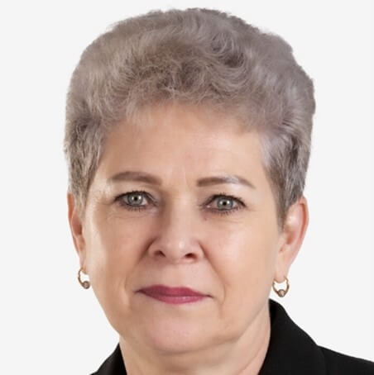

Карпова Лариса Ивановна

Дата рождения:
04.11.1960

Место проживания:
Город Москва, район Кунцево

Образование:
Высшее, педагогическое

Пенсионер
- Избирательный округ № 2
- Выдвинута Московским городским отделением политической партией «Единая Россия»
- Член политической партии «Единая Россия»
- 35,65% (3413)
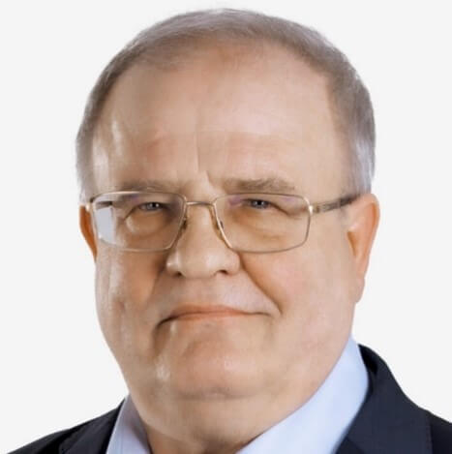

Люков Владимир Гаврилович

Дата рождения:
- 20.07.1959

Место проживания:
Город Москва, район Можайский

Образование:
Высшее, медицинское

"Детская городская поликлиника №30 Департамента здравоохранения г. Москвы" Филиал №3, педиатр
Избирательный округ № 2
Выдвинут общественной организацией «Мой район»
Беспартийный
36,07% (3453)
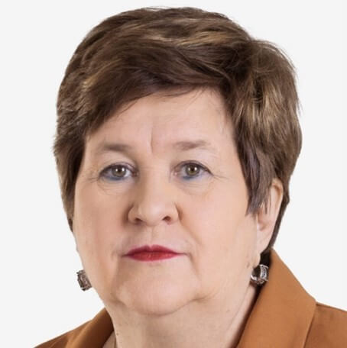

Мальчевская Ирина Витальевна

Дата рождения:
16.08.1958

Место проживания:
Город Москва

Образование:
Высшее, педагогическое

ГБОУ города Москвы "Школа № 97", директор
Избирательный округ № 2
Выдвинута Московским городским отделением политической партией «Единая Россия»
Член политической партии «Единая Россия»
35,27% (3377)
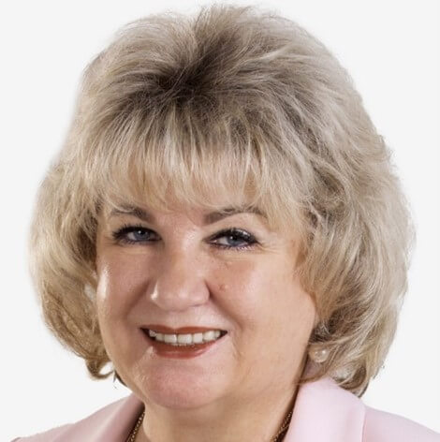

Никитина Нина Ивановна

Дата рождения:
21.11.1961

Место проживания:
Город Москва, район Фили-Давыдково

Образование:
Высшее, педагогическое

ГБОУ горда Москвы «Школа с углубленным изучением отдельных предметов № 1248», директор
Избирательный округ № 2
Выдвинута Московским городским отделением политической партией «Единая Россия»
Член политической партии «Единая Россия»
39,30% (3763)
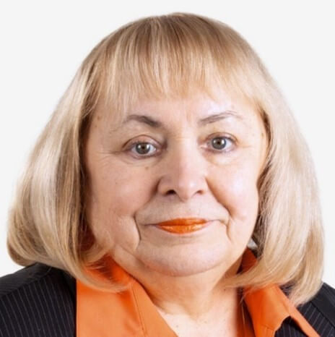

Хрол Людмила Леонидовна

Дата рождения:
25.04.1954

Место проживания:
Город Москва, район Фили-Давыдково

Образование:
Высшее, педагогическое

ГБУ «МФЦ района Фили-Давыдково», заместитель руководителя по развитию искреннего сервиса
Избирательный округ № 2
Выдвинута общественной организацией «Мой район»
Беспартийный
24,55% (2350)

Баранова Галина Петровна

Начальник отдела

Телефон
8(499)144-01-44

Советник | Кузьмина Елена Викторовна | 8(499)144-01-44
Главный специалист | Колесова Анна Николаевна | 8(499)144-01-44

Юрисконсульт — советник | Тришин Роман Юрьевич | 8(499)144-01-44

